Формирование функциональной грамотности учащихся «Музыка» 6 класс

1. В каком пункте из предложенных букв можно собрать название этого музыкального инструмента?
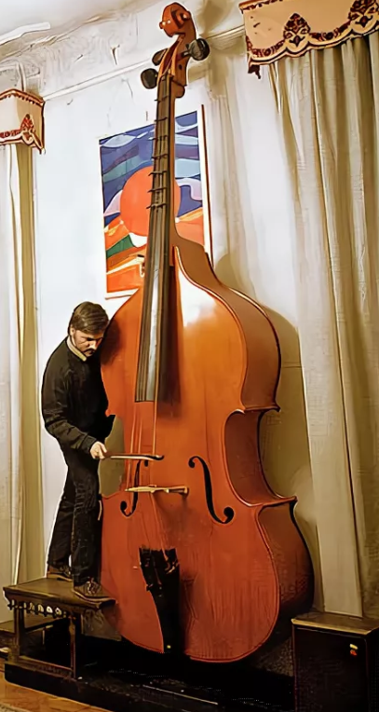
А) КИПКАРС Б )СИРЛЬЕВ В)ВОЫНКАЛ Г) ТООКБСА
2. Пройди по лабиринту. На пути собери все буквы по порядку. Прочти из всех этих букв названия двух пьес из знаменитого сборника пьес для фортепиано композитора Петра Ильича Чайковского. Из оставшихся букв составь слово.
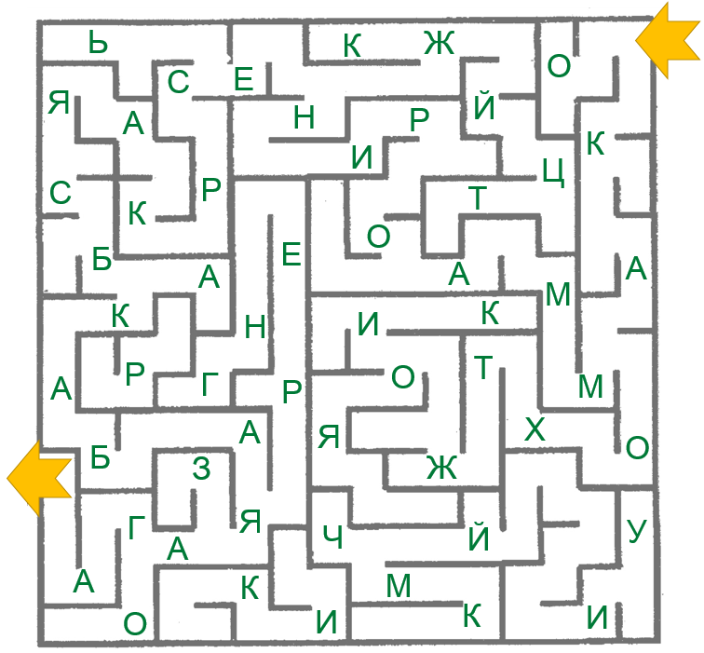
Что означает полученное слово?
А) повторяющаяся часть в песнях
Б) народная неаполитанская песня, которая исполняется сольно и преимущественно мужчинами
В) танец и песня эпохи Возрождения
Г)искусство сочинения и сценической постановки танца
3.В каком пункте верно перечислены персонажи оперы «Садко»?
А) Андрей Щелкалов, Василий Шуйский,Варлаам, Рангони
Б) Антонида, Богдан Собинин, Богдан Собинин
В)Фома Назарыч, Лука Зиновьич,Любава Буслаевна, Нежата
Г) Иван Хованский, Досифей, Варсонофьев
4.Чтобы узнать, как называется стиль игры на электрогитаре, главной особенностью которого являются быстрые гитарные соло, разгадай кроссворд. Впиши фамилии композиторов. В выделенном столбце прочти этот термин.
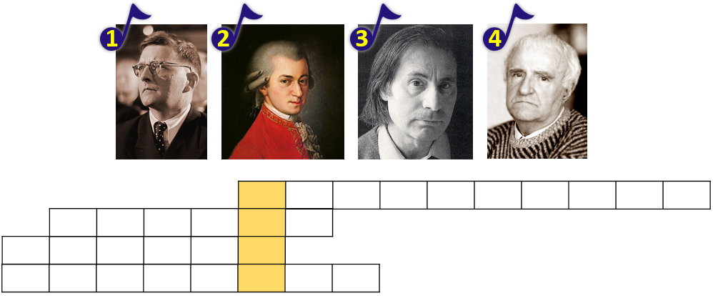
А) свип Б) бомб В) шред Г) кода
5.На рисунке изображён механический музыкальный инструмент, распространённый в Европе и обычно устанавливаемый на колокольнях или городских зданиях. Инструмент содержит не менее 23 бронзовых колоколов, которые ударяются поочерёдно или аккордами. На традиционном инструменте играют с помощью клавиатуры, представляющей собой набор рычагов, по которым ударяют кулаками, а также педальной клавиатуры.
Инструмент является одним из самых тяжёлых, уступая только духовым органам. Самый тяжёлый в мире находится в Нью-Йорке, его колокольный набор весит 91 тонну.
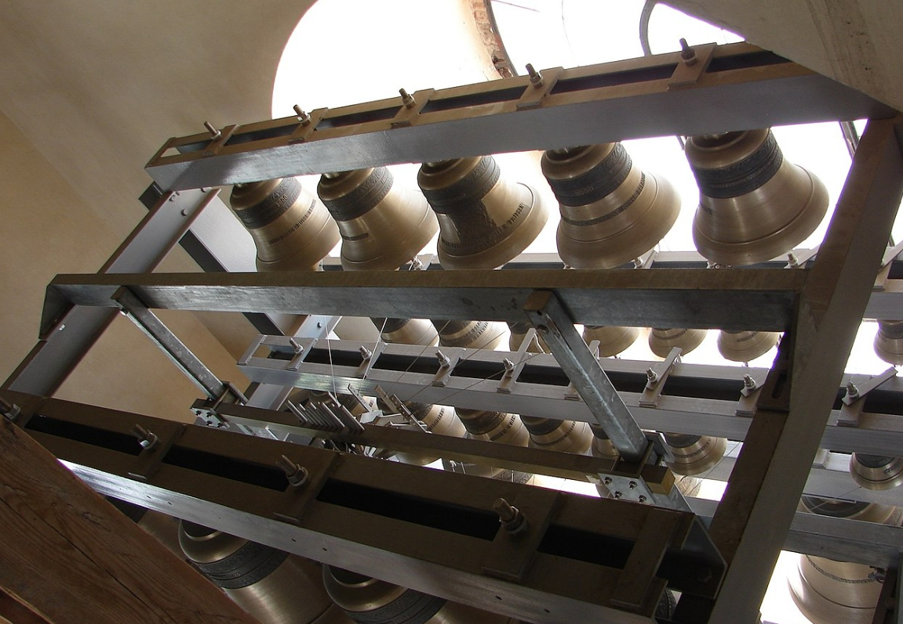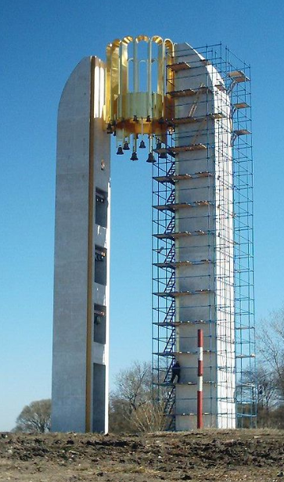
Чтобы узнать название этого музыкального инструмента, подпиши названия изображённых символов. Выпиши буквы из выделенных ячеек.
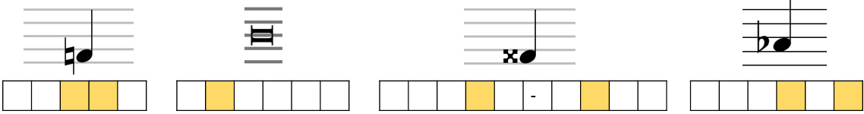
Составь из этих букв название изображённого самого тяжёлого музыкального инструмента. Обрати внимание, что одной буквы не хватает.
А) карильон Б) ангелика В) мелодика Г) эуфониум

